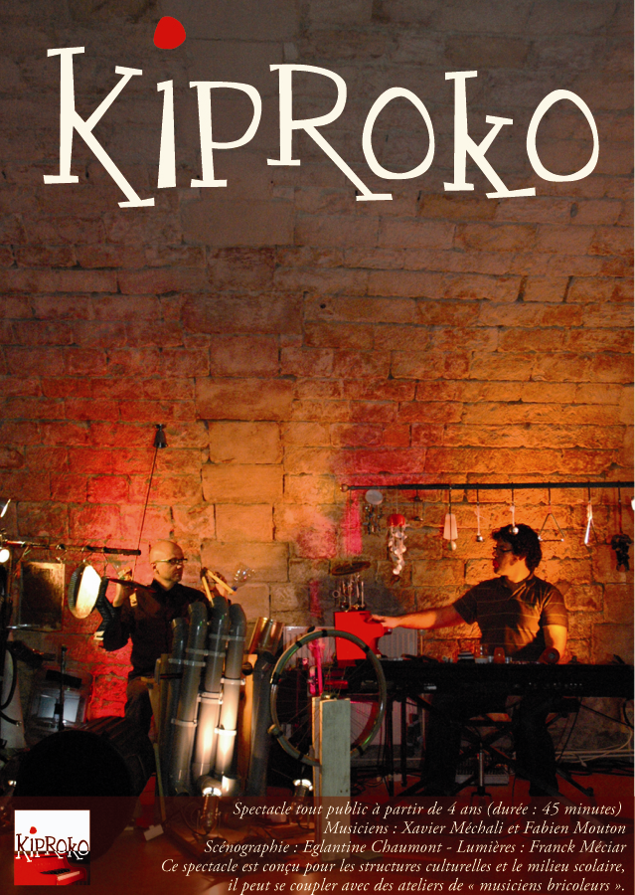

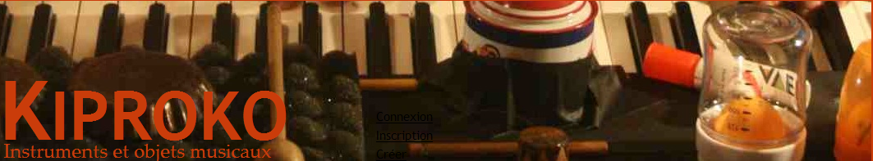
Le spectacle

KIPROKO est une création musicale inspirée du conte « Pierre et le Loup » de Serge Prokofiev. Un duo de musiciens est entouré d'une multitude d'instruments, de jouets et d'objets musicaux fabriqués à partir d'objets récupérés. Comme deux gamins, ils s’inventent un orchestre composé de bric et de broc.
Ce spectacle s’adresse à tout public à partir de 4 ans
Durée:50 min
Scénographie et musique

Les musiciens détournent des objets du quotidien (saladiers, jouet, plats, boites de conserves) et élargissent le champ sonore par la fabrication d'instruments inédits (tom en PVC). Avec l’utilisation d’objets incongrus, l’ensemble reflète un aspect ludique.

La musique se suffit à elle-même, point de voix off, ni de dialogues, rien que la musique.

Le spectacle met en valeur le timbre de chaque objet mais aussi sa forme, sa couleur et sa disposition.

La scénographie s’articule autour de deux espaces : le premier plan situe l’environnement du début du spectacle ; l’arrière plan dévoile l’intérieur du spectacle.

Les objets sonores et instruments de musique sont mis en valeur par un éclairage subtil donnant à l’objet une dimension inattendue.

La démarche artistique

L’idée de départ est de travailler sur les sonorités des objets du quotidien. Il s’agit de prendre l’objet simplement, pour sa singularité, ses défauts, ses qualités.

Secouer, frotter, gratter, caresser, frapper, faire tourner, souffler, briser ; le but est de chercher toutes les possibilités d’agir sur l’objet pour obtenir des sonorités différentes. Ce travail est largement inspiré par le courant « lutherie sauvage ».
A partir de cette recherche sonore, les musiciens décident de reprendre l’œuvre de Prokofiev et d’y ajouter des bruitages. Au fur et à mesure de leurs expérimentations, les musiciens abandonnent le texte pour laisser l’auditeur libre d’imaginer.
Petit à petit, par tâtonnements, par analogie, ils ont créé une musique
singulière qui les anime et qu’ils aiment partager avec le public.
La musique se suffit à elle-même, pas de voix off, ni de dialogues, rien que la musique.
L’horizon musical de KIPROKO se veut intime, contemporain et propose une démarche novatrice.

Autour du spectacle

Un atelier de « musiciens bricoleurs » peut être mis en place dans diverses structures culturelles ou scolaires.
L’idée est d’initier à la découverte de la musique à partir de matériaux de récupération. Par une approche ludique et intuitive, les participants sont sensibilisés à la création sonore obtenue à partir de supports plastiques, métalliques, en terre… Développer l’écoute, l’inventivité et la créativité sonore seront recherchées.

L’atelier consiste également à élaborer son instrument de musique à partir d’objets et matériaux de récupération. Les participants chercheront à produire une improvisation collective avec des instruments fabriqués.

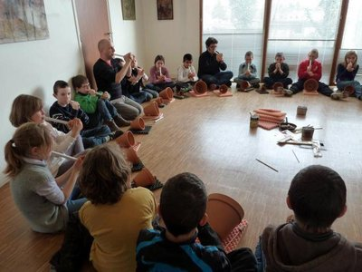

Cette expérience sonore et humaine demande simplement d'être curieux et disponible. On joue, on s'émerveille, on ouvre ses oreilles, chacun trouve sa place, musiciens, non musiciens».

L’exposition
(en cours de création livraison juin 2012)
Cette exposition propose un parcours ludique et interactif qui sensibilise le visiteur au rapport matière/sons, à l’écoute active et au recyclage. Elle présente la lutherie expérimentale en présentant au visiteur le processus de création artistique à travers différentes étapes.

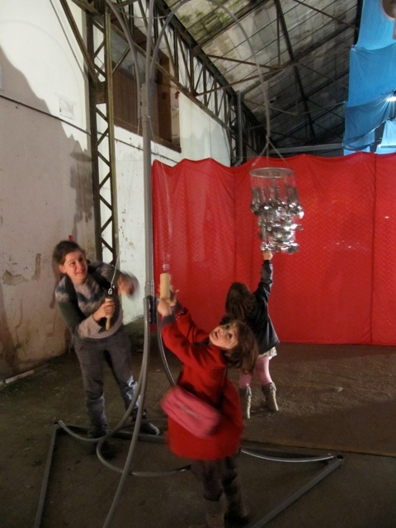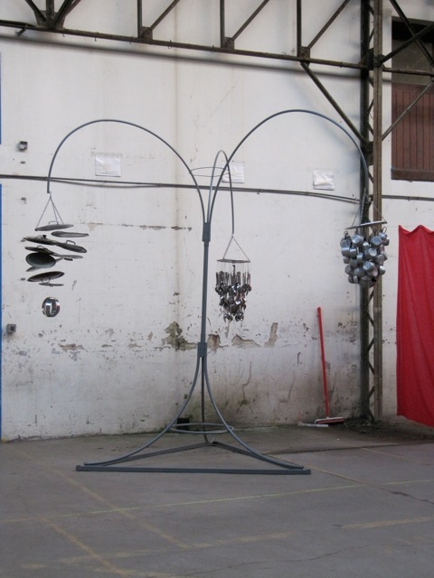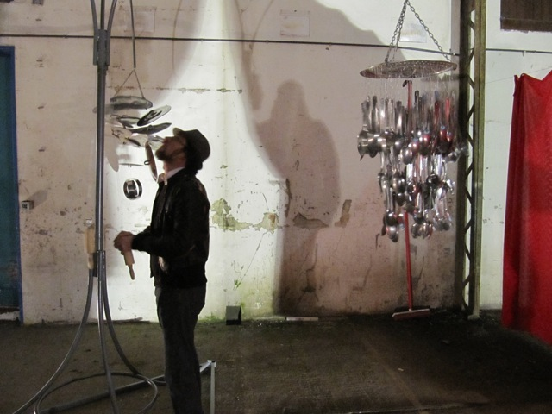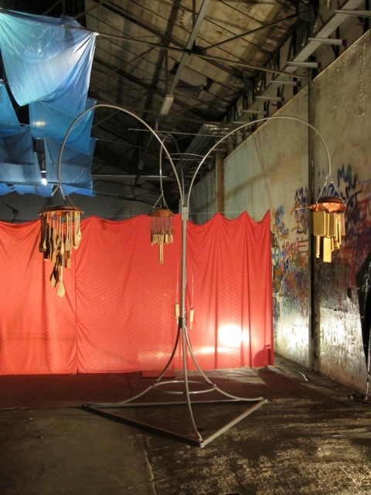

L’équipe KIPROKO
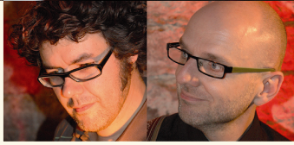

Au cours de leur formation musicale, les musiciens de KIPROKO se sont familiarisés à la fois avec le langage contemporain, classique, la musique improvisée et les technologies modernes. Par leurs expériences musicales et leurs origines, ils s’enrichissent de connaissances autour de pratiques musicales traditionnelles.

Le duo de musiciens KIPROKO a la volonté commune de mettre en scène des situations musicales innovantes par la manipulation d’objets qui constituent un instrumentarium en constante évolution. L’objet est en effet au centre de cette expérience sensible entre la matière, la forme, la texture et le son qui en émane. Le duo affirme son souci du timbre et du rythme en faisant appel à de nouveaux modes de jeu.

Chaque fois, l’imagination du spectateur est convoquée malgré la présence des thèmes de Prokofiev.

Xavier Méchali
Il enseigne le piano dans différentes écoles de musique. Il est directeur de l’Atelier de Musique de Compiègne (école crée en 1997 agréée DDJS et membre de l’UCEM 60)

Ouvert à divers courants musicaux, il multiplie les expériences et travaille sur des projets musicaux très différents: du concerto pour piano, au groupe de chanson française en passant par des interventions en milieu scolaire ; ces expériences nourrissent sa culture musicale

Curieux et en perpétuel apprentissage, son appréhension de la musique s’est enrichie. Il s’intéresse à la créativité qu’apporte l’élaboration d’instruments de musique à partir d’objets et matériaux de récupération et à l’inventivité qu’elle apporte aux enfants.

Fabien Mouton

Il étudie la musique classique au conservatoire et, parallèlement, forme son premier groupe rock à 13 ans. C’est le début de la création collective. En 1996, il suit une formation au Centre des Musiques Actuelles de Valenciennes. Après un parcours d’auteur-compositeur-chanteur-guitariste, il s’intéresse aux objets de récupération et commence ses expérimentations sonores. Installé depuis 2006 à Bruxelles, il multiplie les collaborations artistiques (conte, labo impro...), anime des ateliers enfants (Ateliers d’Art Contemporain, Wiels…) et explore le rapport son/mouvement/corps à la Kleine Academie

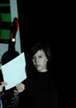
Eglantine Chaumont
Depuis 5 ans, Eglantine Chaumont anime des ateliers ou des stages pour les enfants, dans diverses disciplines: arts plastiques, fabrication et manipulation de marionnettes, films d'animations. Elle a eu l'occasion de travailler pour le CEC de Marcourt, la Vènerie, les Ateliers d'Art Contemporain et pour les Ateliers de la Colline (art à l'école). Elle est diplômée de la Cambre, section scénographie. Elle travaille comme scénographe et costumière au sein de compagnies ou collectifs (théâtre adulte ou jeune public, spectacles musicaux.), et développe un travail personnel d'artiste plasticienne (installations, performances). Sa pratique de l'animation est nourrie par sa démarche artistique et motivée par l'envie de partager avec les plus jeunes.

Franck Meciar
Franck Meciar, intermittent "Technicien Lumières - Régisseur" depuis 12 ans ...
Après une première expérience sur les plateaux télé, Franck travaille aujourd'hui pour différents théâtres et dans l'événementiel ...

Contact et information

En France (Xavier Méchali) 06 16 66 37 93 ou xmechali@yahoo.fr
En Belgique (Fabien mouton) fabmouton@yahoo.fr

Blog de KIPROKO : http://kiproko.zic.fr/

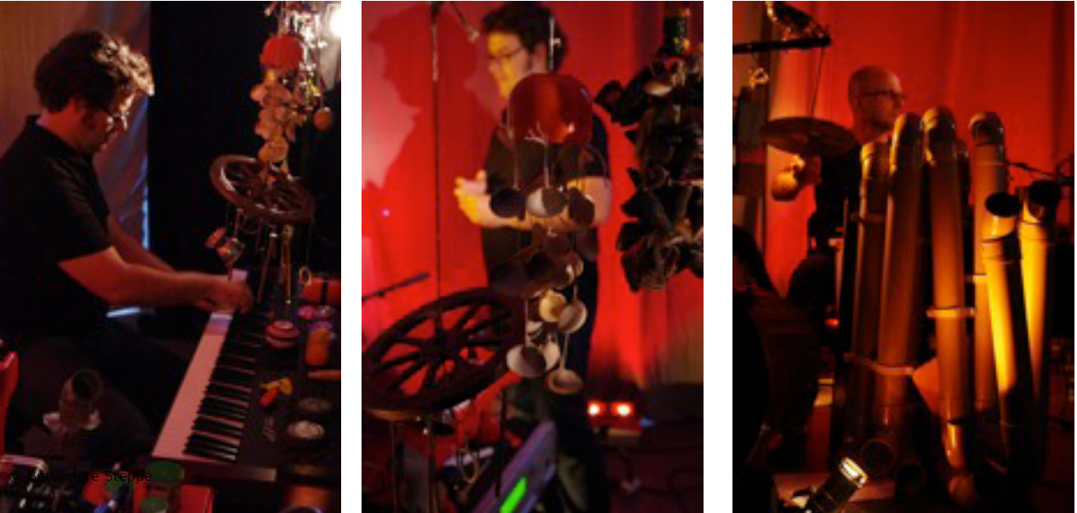

Tarifs (TTC)

Le spectacle KIPROKO

Une représentation : 1000€

2 représentations le même jour : 1500€

2 représentations sur 2 jours consécutifs : 1800€

Frais de déplacements à partir de Compiègne : 0,56 € /Km

Pour les écoles maternelles et primaires : 4€ par enfant – minimum de 400€

Les Ateliers des musiciens bricoleurs :

Ateliers en dehors de la journée du spectacle :
- la ½ journée : 400€
- deux ½ journées : 750€

Atelier le jour du spectacle :
- Mini atelier 1 heure (exemple : sur les bouteilles plastiques) : 200€

Tous ces ateliers sont proposés pour 20 participants par atelier et sont encadrés par 2 musiciens.

3 tranches d’âge sont proposées pour les ateliers :
- Atelier pour les 8 ans et plus
- Atelier pour les 4/5 ans
- Atelier Parents/ enfants

Frais de déplacements à partir de Compiègne : 0,56 € /Km

Contractualisation avec l’association « la boite à musique », SIRET : 48261671100016

Fiche technique

Durée du spectacle : 50 min

Public : le spectacle est conçu pour tout public à partir de 4 ans.

Espace scénique : 4 m. d’ouverture et 3 m. de profondeur minimum.
Le plateau doit être stage et légèrement surélevé
Le noir dans la salle est nécessaire.
Prévoir un moyen de couvrir la scène en cas de pluie soleil.
Prévoir un fond de scène assez neutre (mur, rideau noir..)

Planning : Montage 2 heures
Balance 1 heure
Pause 1 heure
Démontage 1 heure

Accès véhicule : le plus près possible du plateau

Locaux : prévoir un local fermé à clefs pour mettre nos effets personnels se préparer avant le spectacle

Son : Matériel de sonorisation de qualité professionnelle d’une puissance adaptée à l’extérieur

